Mẫu đơn đăng kí biến động đất đai mới nhất 2025
Đăng ký đất đai gồm đăng ký lần đầu và đăng ký biến động. Để đăng ký biến động, việc đầu tiên là phải chuẩn bị đơn theo mẫu đơn đăng ký biến động đất đai. Sau đây hãy cùng Vietjack đi tìm hiểu về thông tin liên quan đến mẫu đơn này
1. Mẫu đơn đăng kí biến động đất đai là gì?
Hiện nay, pháp luật không đưa ra định nghĩa về đơn đăng ký biến động đất đai. Tuy nhiên, thông qua quy định tại khoản 4 Điều 95 Luật Đất đai 2013, đơn đăng ký biến động đất đai được hiểu là mẫu đơn được dùng khi người sử dụng đất, chủ sở hữu tài sản trên đất đã thực hiện việc đăng ký cấp giấy hoặc đã được cấp giấy mà có thay đổi thông tin về người sử dụng đất, diện tích, tình trạng thửa đất…
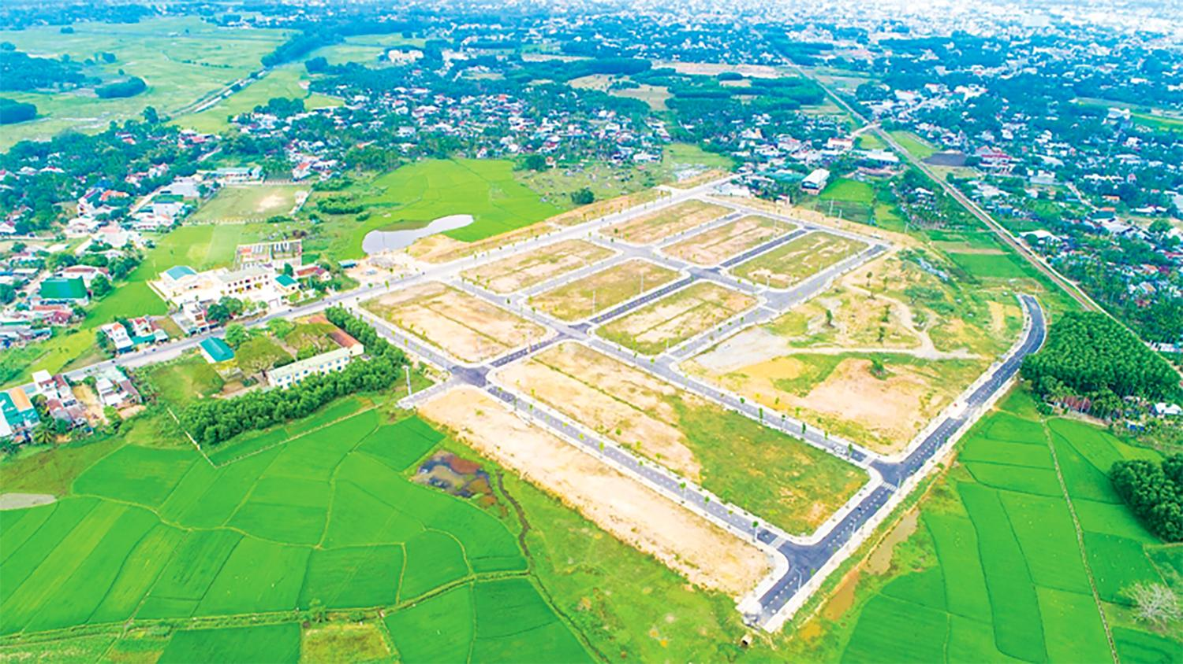
Mẫu đơn đăng kí biến động đất đai mới nhất 2025. Ảnh minh họa.
2. Mẫu đơn đăng kí biến động đất đai mới nhất năm 2025
CỘNG HÒA XÃ HỘI CHỦ NGHĨA VIỆT NAM
Độc lập - Tự do - Hạnh phúc
_____________
ĐƠN ĐĂNG KÝ BIẾN ĐỘNG ĐẤT ĐAI, TÀI SẢN GẮN LIỀN VỚI ĐẤT
Kính gửi: …………........…………. ⁽¹⁾
1. Người sử dụng đất, chủ sở hữu tài sản gắn liền với đất, người quản lý đất:
a) Tên⁽²⁾: ............................................................................................................................
b) Giấy tờ nhân thân/pháp nhân⁽²⁾: ....................................................................................
c) Địa chỉ⁽²⁾: .......................................................................................................................
d) Điện thoại liên hệ (nếu có): …………..........……………… Hộp thư điện tử (nếu có): ...........................................................................................................................................
2. Nội dung biến động⁽³⁾:
...........................................................................................................................................
...........................................................................................................................................
3. Giấy tờ liên quan đến nội dung biến động nộp kèm theo đơn này gồm có⁽⁴⁾:
(1) Giấy chứng nhận đã cấp;
(2) .....................................................................................................................................
(3) .....................................................................................................................................
Cam đoan nội dung kê khai trên đơn là đúng sự thật và chịu trách nhiệm trước pháp luật.
…....... , ngày … tháng …. năm ....
Người viết đơn
(Ký, ghi rõ họ tên và đóng dấu nếu có)
Bạn có thể tải mẫu đơn đăng ký biến động đất đại TẠI ĐÂY.
3. Hướng dẫn kê khai đơn đăng ký biến động đất đai 2025
⁽¹⁾ Đối với hộ gia đình, cá nhân, cộng đồng dân cư, người gốc Việt Nam định cư ở nước ngoài thì ghi “Văn phòng đăng ký đất đai/Chi nhánh Văn phòng đăng ký đất đai……” nơi có đất.
Đối với tổ chức trong nước, tổ chức tôn giáo, tổ chức tôn giáo trực thuộc, tổ chức kinh tế có vốn đầu tư nước ngoài, tổ chức nước ngoài có chức năng ngoại giao và tổ chức nước ngoài, cá nhân nước ngoài thì ghi “Văn phòng đăng ký đất đai...” nơi có đất.
⁽²⁾ Ghi thông tin như trên giấy chứng nhận đã cấp. Trường hợp nhận chuyển quyền sử dụng đất, quyền sở hữu tài sản gắn liền với đất thì ghi thông tin của bên nhận chuyển quyền.
⁽³⁾ Ghi nội dung biến động như: “nhận chuyển nhượng, nhận tặng cho ..., cấp lại Giấy chứng nhận do bị mất, cấp đổi Giấy chứng nhận ...”.
Trường hợp đề nghị cấp lại Giấy chứng nhận do bị mất thì ghi nội dung: “đề nghị cấp lại Giấy chứng nhận do bị mất” và thể hiện thông tin Giấy chứng nhận bị mất, gồm: số vào sổ cấp Giấy chứng nhận …………; Số phát hành Giấy chứng nhận (Số seri) ……………..”, trường hợp người sử dụng đất, chủ sở hữu tài sản gắn liền với đất không có thông tin về Giấy chứng nhận đã cấp thì không kê khai nội dung tại mục này. Cơ quan giải quyết thủ tục hành chính kiểm tra hồ sơ địa chính, cơ sở dữ liệu đất đai để xác định các thông tin tại mục này, trong đó thông tin bắt buộc phải có là thông tin số vào sổ cấp Giấy chứng nhận hoặc số phát hành Giấy chứng nhận (Số seri).
Trường hợp có nhu cầu cấp mới Giấy chứng nhận thì ghi “có nhu cầu cấp mới Giấy chứng nhận”.
⁽⁴⁾ Ghi các loại giấy tờ nộp kèm theo Đơn này.
4. Các trường hợp phải đăng ký biến động đất đai
Căn cứ tại khoản 1 Điều 133 Luật Đất đai 2024 thì đăng ký biến động được thực hiện đối với trường hợp đã được cấp Giấy chứng nhận quyền sử dụng đất hoặc Giấy chứng nhận quyền sở hữu nhà ở và quyền sử dụng đất ở hoặc Giấy chứng nhận quyền sở hữu nhà ở hoặc Giấy chứng nhận quyền sở hữu công trình xây dựng hoặc Giấy chứng nhận quyền sử dụng đất, quyền sở hữu nhà ở và tài sản khác gắn liền với đất hoặc Giấy chứng nhận quyền sử dụng đất, quyền sở hữu tài sản gắn liền với đất mà có thay đổi sau đây:
- Người sử dụng đất, chủ sở hữu tài sản gắn liền với đất thực hiện các quyền chuyển đổi, chuyển nhượng, thừa kế, tặng cho quyền sử dụng đất, tài sản gắn liền với đất; góp vốn bằng quyền sử dụng đất, tài sản gắn liền với đất; cho thuê, cho thuê lại quyền sử dụng đất trong dự án xây dựng kinh doanh kết cấu hạ tầng; chuyển nhượng dự án có sử dụng đất;
- Người sử dụng đất, chủ sở hữu tài sản gắn liền với đất được phép đổi tên;
- Thay đổi thông tin về người sử dụng đất, chủ sở hữu tài sản gắn liền với đất trên giấy chứng nhận đã cấp không thuộc trường hợp quy định tại điểm (2);
- Thay đổi ranh giới, mốc giới, kích thước các cạnh, diện tích, số hiệu và địa chỉ của thửa đất;
- Đăng ký quyền sở hữu tài sản gắn liền với thửa đất đã được cấp Giấy chứng nhận quyền sử dụng đất hoặc Giấy chứng nhận quyền sở hữu nhà ở và quyền sử dụng đất ở hoặc Giấy chứng nhận quyền sử dụng đất, quyền sở hữu nhà ở và tài sản khác gắn liền với đất hoặc Giấy chứng nhận quyền sử dụng đất, quyền sở hữu tài sản gắn liền với đất; đăng ký thay đổi về tài sản gắn liền với đất so với nội dung đã đăng ký;
- Chuyển mục đích sử dụng đất quy định tại khoản 1 Điều 121 Luật Đất đai 2024; trường hợp quy định tại khoản 3 Điều 121 Luật Đất đai 2024 mà người sử dụng đất có nhu cầu đăng ký biến động;
- Thay đổi thời hạn sử dụng đất;
- Thay đổi hình thức giao đất, cho thuê đất, nộp tiền sử dụng đất, tiền thuê đất theo quy định Luật Đất đai 2024;
- Thay đổi quyền sử dụng đất, quyền sở hữu tài sản gắn liền với đất do chia, tách, hợp nhất, sáp nhập, chuyển đổi mô hình tổ chức hoặc sự thỏa thuận của các thành viên hộ gia đình hoặc của vợ và chồng hoặc của nhóm người sử dụng đất chung, nhóm chủ sở hữu tài sản chung gắn liền với đất;
- Thay đổi quyền sử dụng đất, quyền sở hữu tài sản gắn liền với đất theo kết quả hòa giải thành về tranh chấp đất đai được Ủy ban nhân dân cấp có thẩm quyền công nhận; thỏa thuận trong hợp đồng thế chấp để xử lý nợ; quyết định của cơ quan nhà nước có thẩm quyền về giải quyết tranh chấp đất đai, khiếu nại, tố cáo về đất đai; bản án, quyết định của Tòa án, quyết định thi hành án của cơ quan thi hành án đã được thi hành; quyết định hoặc phán quyết của Trọng tài thương mại Việt Nam về giải quyết tranh chấp giữa các bên phát sinh từ hoạt động thương mại liên quan đến đất đai; văn bản công nhận kết quả đấu giá quyền sử dụng đất phù hợp với pháp luật;
- Xác lập, thay đổi hoặc chấm dứt quyền đối với thửa đất liền kề;
- Thay đổi về những hạn chế quyền của người sử dụng đất;
- Thay đổi về quyền sử dụng đất xây dựng công trình trên mặt đất phục vụ cho việc vận hành, khai thác sử dụng công trình ngầm, quyền sở hữu công trình ngầm;
- Người sử dụng đất, chủ sở hữu tài sản gắn liền với đất yêu cầu cấp đổi, cấp lại Giấy chứng nhận quyền sử dụng đất hoặc Giấy chứng nhận quyền sở hữu nhà ở và quyền sử dụng đất ở hoặc Giấy chứng nhận quyền sở hữu nhà ở hoặc Giấy chứng nhận quyền sở hữu công trình xây dựng hoặc Giấy chứng nhận quyền sử dụng đất, quyền sở hữu nhà ở và tài sản khác gắn liền với đất hoặc Giấy chứng nhận quyền sử dụng đất, quyền sở hữu tài sản gắn liền với đất;
- Người sử dụng đất, chủ sở hữu tài sản gắn liền với đất thực hiện quyền thế chấp quyền sử dụng đất, tài sản gắn liền với đất;
- Bán tài sản, điều chuyển, chuyển nhượng quyền sử dụng đất là tài sản công theo quy định của pháp luật về quản lý, sử dụng tài sản công.
Trên đây là mẫu đơn đăng ký kê khai biến động đất đai. Hy vọng bài viết này sẽ phù hợp và giúp ích cho bạn trong quá trình kê khai biến động đất đai.

